Лейман М.А.
Тестирование кода. Unit-тесты
Задача 1 Тестирование методов класса
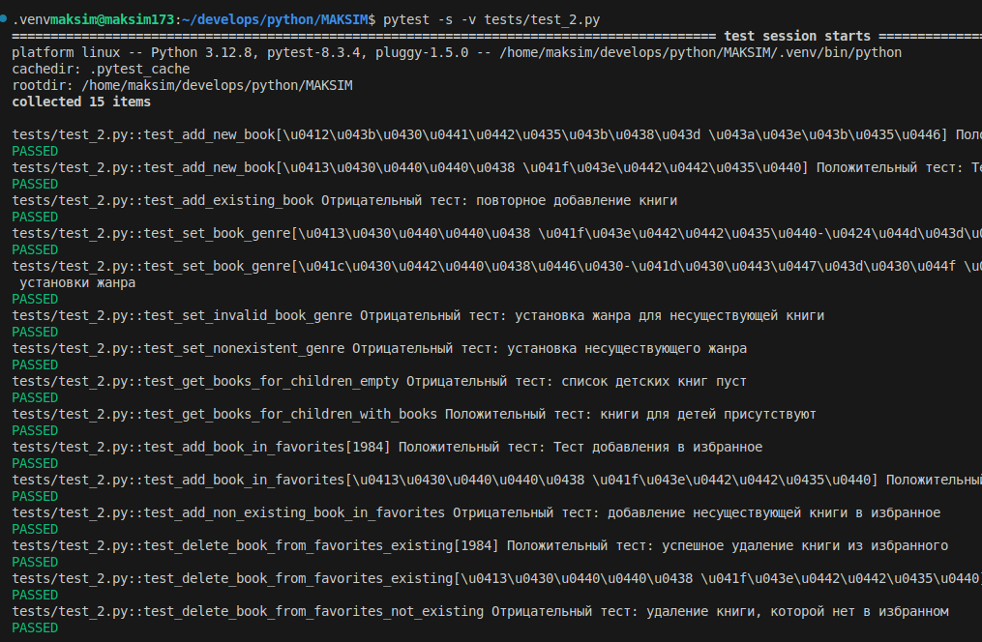

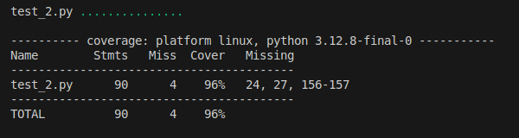
Не всё покрыто тестам и 24 и 27 строка.

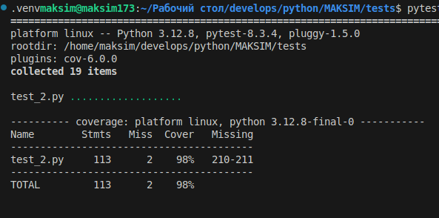
После добавления тестов

Задача 2 Работа с “подменными” объектами
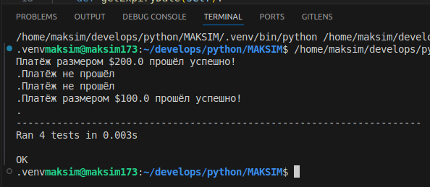

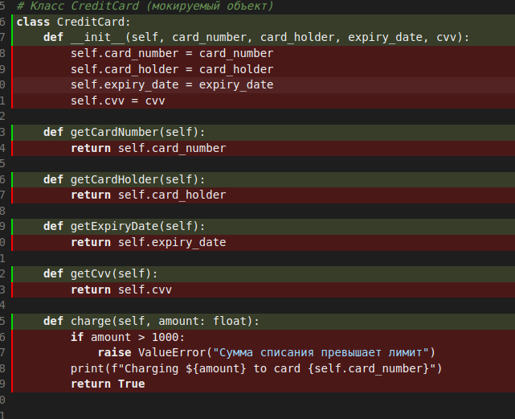
Не покрыты тестами

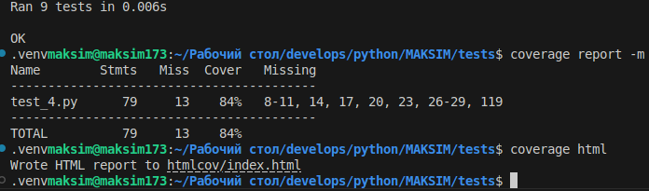
Процент покрытия

